Домашнее задание по сольфеджио 3 класс от 27.09 и 30.09.2022

- Переписать данную заготовку в тетрадь по сольфеджио и выполнить письменно задания, указанные ниже

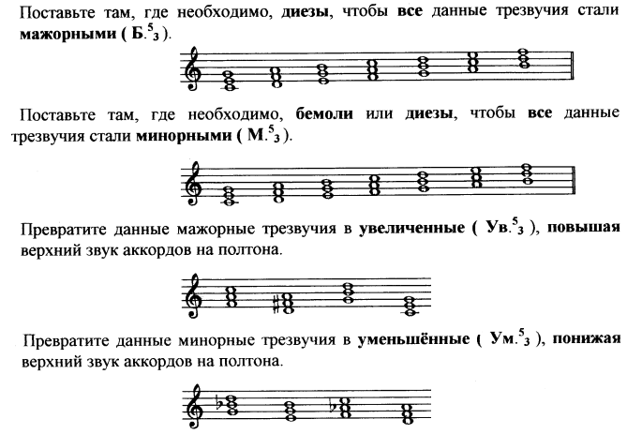
- Все построенные аккорды подписать и обязательно спеть с инструментом!

Дорогие ребята и родители!
По всем вопросам (непонятная тема, трудности с домашним заданием и др.) можно и нужно писать мне на почту darsert.solf@gmail.com

